МІНІСТЕРСТВО ОСВІТИ І НАУКИ УКРАЇНИ

ХАРКІВСЬКИЙ НАЦІОНАЛЬНИЙ УНІВЕРСИТЕТ РАДІОЕЛЕКТРОНІКИ

Кафедра програмної інженерії

ЗВІТ

про виконання лабораторної роботи №1

з дисципліни «Гіпертекст та гіпермедіа»

Тема: «Розробка структури та кодування вебсайту засобами мови HTML та каскадних таблиць стилів CSS»

Виконала: студентка групи ПЗПІ-25-4
Михайліченко Злата Юріївна
Перевірили: Зибіна К.В., Єрохін А.Л.

Харків — 2026

1. МЕТА РОБОТИ
Ознайомитися з принципами функціонування мови розмітки гіпертексту HTML та каскадних таблиць стилів CSS. Набути практичних навичок проектування структури багатосторінкового веб-ресурсу, використання семантичних тегів HTML5, створення логічних блоків, гіперпосилань, навігаційних меню із випадаючими списками, табличних даних та форм зворотного зв'язку на прикладі веб-сайту мережі фітнес-центрів «Iron Force».

2. ЗАВДАННЯ РОБОТИ
- Розробити концепцію, структуру та дизайн-систему для інформаційного сайту мережі спортзалів «Iron Force».
- Створити три взаємопов'язані веб-сторінки (index.html, services.html, contact.html) з використанням семантичної розмітки HTML5.
- Реалізувати головне навігаційне меню зі складним випадаючим списком (.dropdown) для переходу між розділами сайту та якірними посиланнями.
- Організувати контент за допомогою сучасних елементів: структурованих таблиць (прайс-лист), маркованих списків переваг та інтерактивних форм для введення даних користувача.
- Розробити файл каскадних таблиць стилів (style.css) для забезпечення сучасного, адаптивного візуального оформлення веб-ресурсу у темних тонах.

3. ТЕОРЕТИЧНІ ВІДОМОСТІ
- HTML (HyperText Markup Language) — це стандартизована мова розмітки документів у Всесвітній павутині. Вона керує структурою веб-сторінки за допомогою тегів. Сучасний стандарт HTML5 вводить семантичні теги (<header>, <main>, <nav>, <section>), які допомагають браузерам та пошуковим системам краще інтерпретувати логіку інтерфейсу.
- CSS (Cascading Style Sheets) — мова стилів, що відповідає за зовнішній вигляд документа. Вона відокремлює структуру (HTML) від дизайну. Використання сучасних властивостей Flexbox та CSS Grid дозволяє будувати адаптивні інтерфейси, а псевдокласи (наприклад, :hover) забезпечують інтерактивний відгук на дії користувача.
- Гіпермедіа — це розширення поняття гіпертексту, яке включає графіку, аудіо, відео та інтерактивні елементи. Вбудовування сторонніх сервісів (як-от інтерактивні карти) реалізується за допомогою тегу <iframe>.

4. ХІД РОБОТИ ТА ОПИС РЕАЛІЗАЦІЇ
У ході виконання роботи було спроектовано та закодовано веб-сайт «Iron Force». Структура проєкту складається з трьох HTML-сторінок та загального файлу стилів style.css. Для візуального оформлення обрано сучасну темну палітру кольорів на основі градієнту (#0f172a -> #1e293b) та акцентного помаранчевого кольору (#ff4500).
- Головна сторінка (index.html): Містить секцію привітання (Hero), інформаційні картки про напрямки тренувань, правила клубу та інтерактивну фотогалерею залу (.photo-grid), яка реалізована за допомогою Grid Layout.
- Сторінка послуг (services.html): Презентує прайс-лист у вигляді таблиці <table>. Реалізовано виділення популярного тарифу за допомогою спеціального CSS-класу .highlight-row та маркований список переваг залу.
- Сторінка контактів (contact.html): Містить форму запису на тренування з текстовими та числовими полями введення (input, textarea) з атрибутом required для базової валідації, а також інтегровану карту через iframe.

5. ЛІСТИНГ КОДУ ТА РЕЗУЛЬТАТИ ВІДОБРАЖЕННЯ

5.1 Код сторінки index.html
<!DOCTYPE html>
<html lang="uk">
<head>
<meta charset="UTF-8">
<meta name="viewport" content="width=device-width, initial-scale=1.0">
<title>Iron Force — Головна</title>
<link rel="stylesheet" href="style.css">
</head>
<body>
<header>
<div class="logo">IRON FORCE</div>
<nav>
<ul class="main-nav">
<li><a href="index.html">Головна</a></li>
<li class="dropdown">
<a href="services.html">Послуги ▾</a>
<ul class="dropdown-content">
<li><a href="services.html#prices">Абонементи</a></li>
<li><a href="services.html#benefits">Що є у залі</a></li>
<li><a href="index.html#rules">Правила залу</a></li>
</ul>
</li>
<li><a href="contact.html">Контакти</a></li>
</ul>
</nav>
</header>

<main>
<section class="hero-section">
<h1>Ласкаво просимо в <span class=\"accent\">Iron Force</span></h1>
<p class="hero-subtitle">Ми допоможемо вам досягти мети</p>
</section>

<section class="card" id="training">
<h2>Напрямки тренувань</h2>
<div class="training-grid">
<div class="training-item"><h3>💪 Силовий тренінг</h3><p>Зона вільних ваг, професійні тренажери Hammer Strength.</p></div>
<div class="training-item"><h3>🏃‍♂️ Кардіо зона</h3><p>Сучасні бігові доріжки, орбітреки та велотренажери Matrix.</p></div>
<div class="training-item"><h3>🥊 Кросфіт</h3><p>Спеціалізована зона для функціонального тренінгу та витривалості.</p></div>
</div>
</section>

<section class="card" id="gallery">
<h2>Наш зал у деталях</h2>
<div class="photo-grid">
<img src="1.jpg" alt="Зал 1" class="gallery-img">
<img src="2.jpg" alt="Зал 2" class="gallery-img">
<img src="3.jpg" alt="Зал 3" class="gallery-img">
<img src="4.jpg" alt="Зал 4" class="gallery-img">
<img src="5.jpg" alt="Зал 5" class="gallery-img">
<img src="6.jpg" alt="Зал 6" class="gallery-img">
</div>
</section>

<section class="card" id="rules">
<h2>Правила клубу</h2>
<div class="rules-grid">
<div class="rule-item"><h3>👟 Взуття</h3><p>Тільки чисте змінне взуття.</p></div>
<div class="rule-item"><h3>🧼 Гігієна</h3><p>Використовуйте рушник на тренажерах.</p></div>
<div class="rule-item"><h3>⚖️ Інвентар</h3><p>Повертайте ваги на місце.</p></div>
<div class="rule-item"><h3>⏳ Час</h3><p>Не займайте тренажер довше 15 хв.</p></div>
</div>
</section>
</main>
</body>
</html>
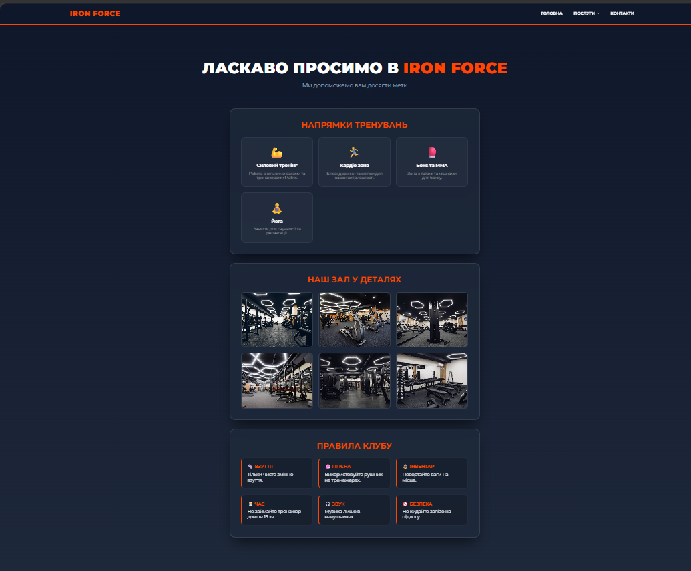
Рис.1 – Головна сторінка сайту.

5.2 Код сторінки services.html
<!DOCTYPE html>
<html lang="uk">
<head>
<meta charset="UTF-8">
<title>Послуги — Iron Force</title>
<link rel="stylesheet" href="style.css">
</head>
<body>
<header>
<div class="logo">IRON FORCE</div>
<nav>
<ul class="main-nav">
<li><a href="index.html">Головна</a></li>
<li class="dropdown">
<a href="services.html">Послуги ▾</a>
<ul class="dropdown-content">
<li><a href="#prices">Абонементи</a></li>
<li><a href="#benefits">Що є у залі</a></li>
<li><a href="index.html#rules">Правила залу</a></li>
</ul>
</li>
<li><a href="contact.html">Контакти</a></li>
</ul>
</nav>
</header>

<main>
<section class="hero-section">
<h1>Наші <span class="accent">Послуги та ціни</span></h1>
</section>

<section class="card" id="prices">
<h2>Абонементи</h2>
<div class="table-container">
<table class="services-table">
<thead>
<tr><th>Тип</th><th>Час</th><th>Ціна</th></tr>
</thead>
<tbody>
<tr><td>Rank "Light"</td><td>07:00 — 15:00</td><td>800 грн</td></tr>
<tr><td>Rank "Standard"</td><td>07:00 — 23:00</td><td>1200 грн</td></tr>
<tr class="highlight-row"><td>Rank "PRO" <span class="tag-popular">(популярне)</span></td><td>24/7 Безліміт</td><td>2000 грн</td></tr>
</tbody>
</table>
</div>
</section>

<section class="card" id="benefits">
<h2>Що ви отримуєте</h2>
<ul class="main-list">
<li><span class="list-title">Matrix & Hammer Strength</span><span class="list-text">Найкраще професійне обладнання для ваших результатів.</span></li>
<li><span class="list-title">Фінська сауна</span><span class="list-text">Відновлення м'язів після важкого тренування.</span></li>
<li><span class="list-title">Персональний підхід</span><span class="list-text">Вступне тренування з тренером у подарунок.</span></li>
</ul>
</section>
</main>
</body>
</html>
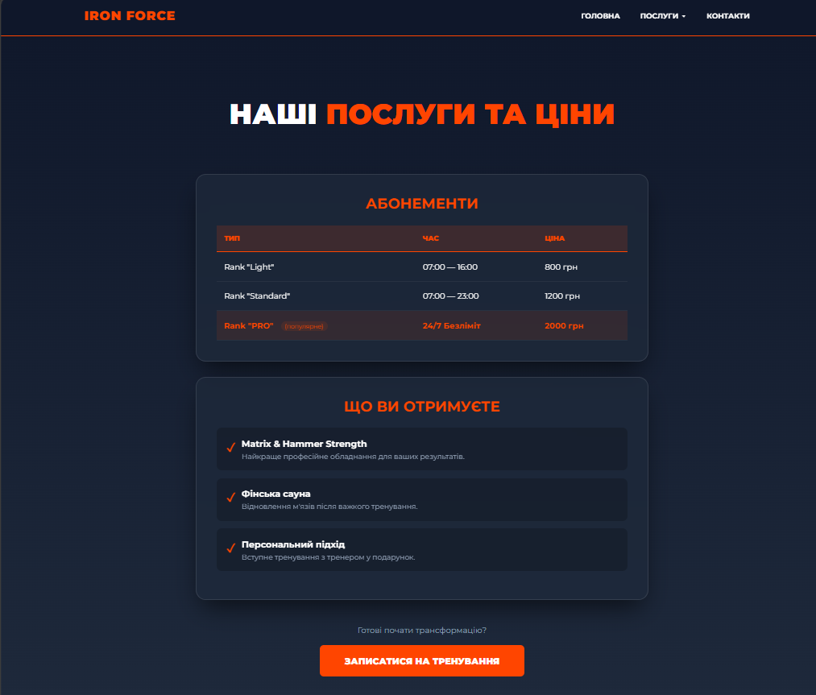
Рис.2 – Сторінка послуг.

5.3 Код сторінки contact.html
<!DOCTYPE html>
<html lang="uk">
<head>
<meta charset="UTF-8">
<title>Контакти — Iron Force</title>
<link rel="stylesheet" href="style.css">
</head>
<body>
<header>
<div class="logo">IRON FORCE</div>
<nav>
<ul class="main-nav">
<li><a href="index.html">Головна</a></li>
<li class="dropdown">
<a href="services.html">Послуги ▾</a>
<ul class="dropdown-content">
<li><a href="services.html#prices">Абонементи</a></li>
<li><a href="services.html#benefits">Що є у залі</a></li>
<li><a href="index.html#rules">Правила залу</a></li>
</ul>
</li>
<li><a href="contact.html">Контакти</a></li>
</ul>
</nav>
</header>

<main>
<section class="hero-section">
<h1>Зворотній <span class="accent">Зв'язок</span></h1>
</section>

<div class="contact-container">
<section class="card contact-form-card">
<h2>Записатись на тренування</h2>
<form>
<input type="text" placeholder="Ваше ім'я" required>
<input type="email" placeholder="Email" required>
<input type="tel" placeholder="Номер телефону" required>
<textarea placeholder="Ваше повідомлення" rows="4"></textarea>
<button type="submit" class="btn">Відправити</button>
</form>
</section>

<section class="card contact-map-card">
<h2>Ми на карті</h2>
<div class="map-wrapper">
<iframe src="https://www.google.com/maps/embed?pb=!1m18!1m12!1m3!1d2564.299317544062!2d36.22530187693539!3d50.01230191839556!2m3!1f0!2f0!3f0!3m2!1i1024!2i768!4f13.1!3m3!1m2!1s0x4127a1243b925b41%3A0x77fa747df34a2e26!2z0KXQndCj0KD!5e0!3m2!1suk!2sua!4v1700000000000!5m2!1suk!2sua" width="100%" height="300" style="border:0;" allowfullscreen="" loading="lazy"></iframe>
</div>
</section>
</div>
</main>
</body>
</html>
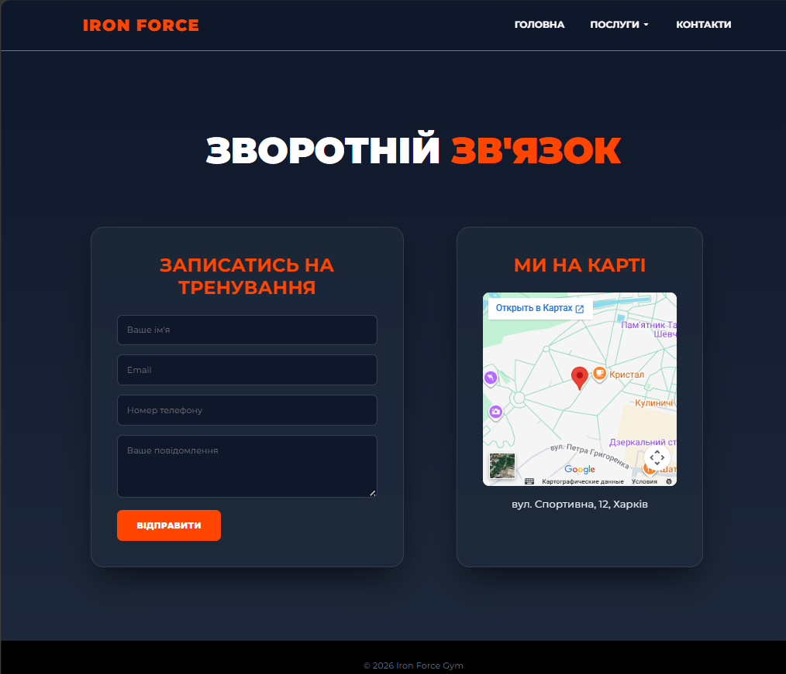
Рис.3 – Сторінка контактів.

5.4 Код таблиці стилів style.css
@import url('https://fonts.googleapis.com/css2?family=Montserrat:wght@400;700;900&display=swap');

* {
margin: 0;
padding: 0;
box-sizing: border-box;
}

html {
height: 100%;
scroll-behavior: smooth;
}

body {
font-family: 'Montserrat', sans-serif;
background: linear-gradient(180deg, #0f172a 0%, #1e293b 100%);
background-attachment: fixed;
color: #f1f5f9;
min-height: 100vh;
display: flex;
flex-direction: column;
-webkit-font-smoothing: antialiased;
}

header {
background: rgba(15, 23, 42, 0.9);
backdrop-filter: blur(10px);
padding: 20px 40px;
display: flex;
justify-content: space-between;
align-items: center;
position: sticky;
top: 0;
z-index: 100;
border-bottom: 1px solid #334155;
}

.logo {
font-size: 1.5rem;
font-weight: 900;
letter-spacing: 2px;
color: #fff;
}

.main-nav {
display: flex;
list-style: none;
gap: 30px;
}

.main-nav a {
color: #cbd5e1;
text-decoration: none;
font-weight: 700;
font-size: 0.95rem;
transition: color 0.3s;
}

.main-nav a:hover {
color: #ff4500;
}

.dropdown {
position: relative;
}

.dropdown-content {
display: none;
position: absolute;
top: 100%;
left: 0;
background: #1e293b;
border: 1px solid #334155;
list-style: none;
border-radius: 8px;
padding: 10px 0;
min-width: 180px;
box-shadow: 0 10px 15px -3px rgba(0,0,0,0.5);
}

.dropdown-content a {
display: block;
padding: 10px 20px;
font-weight: 400;
}

.dropdown-content a:hover {
background: #334155;
}

.dropdown:hover .dropdown-content {
display: block;
}

main {
flex: 1;
max-width: 1200px;
width: 100%;
margin: 0 auto;
padding: 40px 20px;
}

.hero-section {
text-align: center;
margin-bottom: 60px;
padding: 40px 0;
}

.hero-section h1 {
font-size: 3rem;
font-weight: 900;
margin-bottom: 15px;
}

.accent {
color: #ff4500;
}

.hero-subtitle {
color: #94a3b8;
font-size: 1.2rem;
}

.card {
background: #1e293b;
border: 1px solid #334155;
border-radius: 16px;
padding: 40px;
margin-bottom: 40px;
}

.card h2 {
font-size: 1.8rem;
margin-bottom: 30px;
border-left: 4px solid #ff4500;
padding-left: 15px;
}

.training-grid, .rules-grid {
display: grid;
grid-template-columns: repeat(auto-fit, minmax(280px, 1fr));
gap: 25px;
}

.training-item, .rule-item {
background: #0f172a;
border: 1px solid #334155;
padding: 25px;
border-radius: 12px;
}

.training-item h3, .rule-item h3 {
margin-bottom: 12px;
color: #fff;
}

.training-item p, .rule-item p {
color: #94a3b8;
font-size: 0.95rem;
line-height: 1.5;
}

.photo-grid {
display: grid;
grid-template-columns: repeat(auto-fit, minmax(250px, 1fr));
gap: 20px;
}

.gallery-img {
width: 100%;
height: 200px;
object-fit: cover;
border-radius: 8px;
transition: transform 0.3s;
}

.gallery-img:hover {
transform: scale(1.03);
}

.table-container {
overflow-x: auto;
}

.services-table {
width: 100%;
border-collapse: collapse;
background: #0f172a;
border-radius: 8px;
overflow: hidden;
}

.services-table th, .services-table td {
padding: 16px 20px;
text-align: left;
}

.services-table th {
background: #334155;
color: #fff;
font-weight: 700;
}

.services-table td {
border-bottom: 1px solid #334155;
color: #cbd5e1;
}

.highlight-row {
background: rgba(255, 69, 0, 0.1);
}

.highlight-row td {
color: #fff;
font-weight: 700;
}

.tag-popular {
color: #ff4500;
font-size: 0.8rem;
margin-left: 10px;
}

.main-list {
list-style: none;
}

.main-list li {
background: #0f172a;
border: 1px solid #334155;
padding: 20px;
border-radius: 8px;
margin-bottom: 15px;
}

.list-title {
color: #fff;
font-weight: 700;
display: block;
margin-bottom: 5px;
}

.list-text {
color: #94a3b8;
font-size: 0.9rem;
}

.contact-container {
display: grid;
grid-template-columns: 1fr 1fr;
gap: 30px;
}

@media (max-width: 800px) {
.contact-container { grid-template-columns: 1fr; }
}

input, textarea {
width: 100%;
padding: 14px;
margin-bottom: 15px;
background: #0f172a;
border: 1px solid #334155;
color: #fff;
border-radius: 8px;
font-family: inherit;
}

input:focus, textarea:focus {
outline: none;
border-color: #ff4500;
}

.btn {
background: #ff4500;
color: #fff;
padding: 14px 28px;
border: none;
border-radius: 8px;
font-weight: 700;
cursor: pointer;
transition: background 0.3s;
}

.btn:hover {
background: #e03e00;
}

.map-wrapper {
border-radius: 8px;
overflow: hidden;
border: 1px solid #334155;
}

6. ВИСНОВКИ
Під час виконання лабораторної роботи №1 з дисципліни «Гіпертекст та гіпермедіа» було здобуто та закріплено практичні навички роботи з мовою семантичної розмітки HTML5 та каскадними таблицями стилів CSS3. На прикладі розробленого інформаційного веб-ресурсу мережі спортзалів «Iron Force» було успішно зреалізовано логічну трьохсторінкову архітектуру з повноцінною взаємною інтеграцією за допомогою відносних гіперпосилань та складних випадаючих навігаційних систем (.dropdown).
Було опановано специфіку представлення структурованих даних у вигляді таблиць та списків, розроблено інтерактивну форму зворотного зв'язку зі стандартними інструментами валідації полів ввода, а також інтегровано об'єкт гіпермедіа (інтерактивну карту) за допомогою тегу <iframe>. Завдяки використанню CSS-властивостей Grid Layout та псевдокласів було досягнуто сучасного, ергономічного інтерфейсу з плавним користувацьким досвідом (scroll-behavior). Робота виконана в повному обсязі згідно з усіма вимогами навчально-методичних матеріалів.

